Leo una fábula
Profesoras: Isabel Pizarro, Pamela Millas. 2dos Básicos.
Guía para desarrollar en la semana del 30 de marzo al 3 de abril.
1 punto acumulativo
La fábula es un relato breve cuyos protagonistas, generalmente son animales que tienen características humanas. Su finalidad es educar mediante la entrega de una enseñanza o moraleja que normalmente aparece al final de la historia.
Te invitamos a leer la siguiente fábula.

Antes de la lectura: (la persona que acompaña en la actividad debe realizar las siguientes preguntas de forma oral, los niños y niñas responder de forma oral).

A partir del título e imágenes responde
- ¿Qué es para ti tener buenos modales?
- ¿De qué podría tratarse la historia llamada “Buenos modales”?

Durante de la lectura: realizar las siguientes preguntas. (la persona que acompaña en la actividad debe realizar las siguientes preguntas de forma oral, los niños y niñas responder de forma oral).

- ¿Qué opinas de la actitud del mono con su amiga ?
- ¿Por qué crees que la tortuga a pedar de tener hambre le responde al mono que lo ha pasado bien?

Al final de la lectura: responder las preguntas de forma oral y escrita, si tienes problemas con la escritura pide ayuda a un adulto, pero antes inténtalo tú.
Familia, se les solicita pegar la guía en el cuaderno de lenguaje .

- Lee en voz alta la siguiente fábula.  Buenos modales  (Thomas Windig, danés)  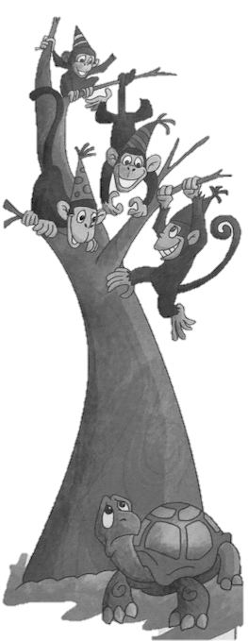  Había una vez un mono y una tortuga que eran buenos amigos.  -Mañana es mi cumpleaños y puedes venir a mi gran fiesta- le dijo el mono a la tortuga.  Cuando llegó la tortuga, vio en el suelo un montón de nueces y otras frutas, y a los monos sentados en el árbol comiendo.  -Toma algo y sube con nosotros.  -Oh, eso no puedo hacerlo . Nunca aprenderé a subirme a los árboles .  -Pues tienes que aprender porque siempre hacemos así las fiestas.  -¿Es necesario hacerlas así?  - Totalmente. Aquí tenemos en cuenta los buenos modales .  Entonces la tortuga se esforzó para subir al árbol, lo que le llevo varias horas. Mientras los monos saltaban de abajo para arriba hasta acabar con toda la comida. | -Espero que lo estés pasando bien -le dijo el mono .  -Si, gracias – dijo la tortuga, a pesar de estar muerta de hambre.  Algún tiempo después, la tortuga invitó a su cumpleaños al mono.  -Recuerda que debes tener las manos limpias, es lo usual en mi casa -le advirtió. Pero sucede que los monos utilizan su manos para andar y resulta difícil tenerlas limpias.  En cuanto el mono entró a la casa, ya tenía las manos sucias: Se fue, se lavó las manos y volvió, pero se mancho y regreso otra vez.  En la casa de la tortuga había un montón de comida deliciosa y el mono tenía hambre, pero no podía hacer nada. Tuvo que volver al río a lavarse y así estuvo todo el día. Se lavaba, se manchaba, se lavaba, se manchaba… y mientras tanto, la tortuga y sus amigos tortugas acabaron toda la comida.  Moraleja : No hagas a otros lo que no te gusta que te hagan a ti.

Responde las siguentes preguntas  - ¿Qué personajes participaron en la historia?.  - ¿Qué te parece la forma en que actuaron el mono y la tortuga al momento de celebrar el cumpleaños? | - ¿Qué enseñanza te dejó la fábula? Coméntalo con tu familia.  - Dibuja la parte de la fábula que más te gustó.

